Hledáme sportovního komentátora pro občasné moderování školních utkání
ve vybíjené a florbalu. Konkurz proběhne v prostorách tělocvičny
dne 13. 4. 2010 v 15:30. Praxe vítána.

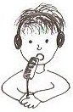
ŘEŠENÍ PRO UČITELE
1. O jaký žánr písemného projevu se jedná? OZNÁMENÍ
2. Nahraď slovo „konkurz“ jiným. Výběrové řízení, výběr
3. Zúčastni se konkurzu. Přečti text jako sportovní komentátor.
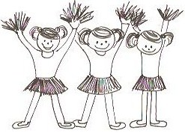
„Ano, vážení sportovní fanoušci, a míč získávají Uvozovky. Holá Květa míří. Její soupeřka má v plánu míč chytit. Snaž se, děvče! Dělej! Jak tohle dopadne? Chytila, a získala tak míč pro své družstvo. Bude přehazovat, nebo se pokusí vybít? Ale co se to děje, přátelé? Přibíhají roztleskávačky držící písmena. Copak nám chtějí říct? Ať naši zvítězí!“
4. Zhodnoť své snažení.




5. Dopiš k číslům druhy vět tak,
aby počet odpovídal skutečnému
počtu jednotlivých druhů v textu.
tázací | 4 | přací | 1
rozkazovací | 2 | oznamovací | 5

6. Podtrhni v textu název pro označení přímé řeči. Označení barevně zvýrazni.
7. Jak nazýváme větu tvořenou pouze základní skladební dvojicí?
Nápověda: škrtni písmeno ve jménu z textu. Květa Holá – věta holá
8. Uprav podtrženou větu tak, aby vzniklo souvětí. Vyznač spojovací výraz. Napiš větný vzorec. Např. Přibíhají roztleskávačky, které drží písmena.
V1, které V2.
9. Vyzkoušej si roli redaktora školního časopisu. K jednotlivým obrázkům z utkání se pokus vytvořit souvětí podle daného větného vzorce.
V1, ale V2.
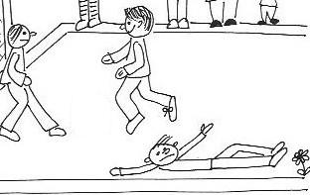
Např.
Holá se pokusila získat míč, ale její záměr nevyšel.
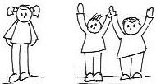

Když V1, V2.
Když začali fanoušci domácích tušit prohru,
podpořili prohrávající bouřlivým potleskem.
10. Pomoz nezkušenému kolegovi z redakce a škrtnutím odstraň vetřelce.

Dne 30. 9. 2010 proběhlo na hřišti místní ZŠ základní školy utkání ve vybíjené,
ve kterém proti sobě soupeřila hrály dvě dva družstva. Drtivá naprostá většina diváků fandila domácím. Přestože měl tím tým sousední ZŠ mezi fanoušky asi desetinu příznivců, porazil zdejší na celé čáře.

11. Podtrhni správná tvrzení (slova, slovní spojení).
V předchozím cvičení je zpráva/oznámení/pozvánka/diktát/přihláška/dotazník.
Na celé čáře = s přehledem/ani náhodou/naštěstí/bez problémů/bez váhání.
Utkání = klání/promítání/soupeření/turnaj/zápas/přehlídka/nabídka/mač.
Větný vzorec souvětí/holé věty/věty jednoduché je V1, ve kterém V2.
Desetina z dvoustovky příznivců je deset/dvacet/jeden/dva/menšina/většina.

PRÁCE PRO DVOJICE
1. Běhací diktát
Usilovně se snažila chytit míč, ale marně.

Nevzdávají se, i když tuší prohru.

Byli zde jako první, aby si zajistili dobrý výhled.

Postavím se, abych lépe viděl.
Roztleskávačky fandily, aby podpořily tým.
Zatleskáme, abychom zmírnili jejich zklamání.
Přestože poctivě trénovali, nevyhráli.
Snažili se, aby zvítězili.
Chytá míč a přehazuje přes hřiště.
Je vybitá a smutně odchází z pole.
I kdyby trakaře padaly, domácí už nezvítězí.

Běhací diktát
- Řádky z 3. a 4. strany rozstříháme podle čar. Rozvěsíme je po třídě. (Musí být dobře viditelné a dobře čitelné.)
- Rozdělíme žáky do dvojic (nahodile nebo cíleně).
- Vysvětlíme nebo zopakujeme pravidla: jeden z dvojice zapisuje, druhý vždy vyhledá větu, zapamatuje si ji a nadiktuje ji píšícímu. Po pěti větách se jejich role vymění.
- Práci opravujeme jako klasický diktát nebo zvolíme společnou kontrolu.

